ニューミックステニス

* **＾０＾　＊　＊　＾０＾　＊　＊　＾０＾　＊　＊　＾０＾　＊　＊＾０＾　＊　＊　＾０＾　＊　＊　＾０＾ 　＊**

６月２９日（日）

**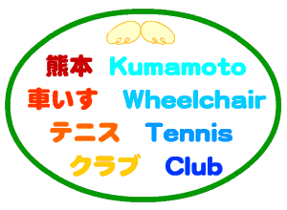　　　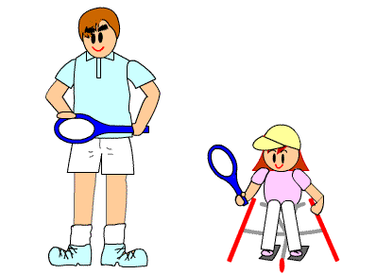**

**第１３回「火の国杯争奪」車いすテニス九州大会**

車いすテニス体験もできます！

　　　　　　　　　　　　🎾🎾🎾

場所：熊本パークドーム

時間：９時２０分受付開始～1６時終了予定

　(#^^#)　運動靴でお願いします　(#^^#)

参加費：2000円（お弁当・飲み物・参加賞）ジュニア無料

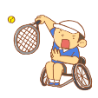連絡先：santa777naoko@icloud.com

🍉 🍉 TEL:090-3321-0890 🍉 🍉

熊本車いすテニスクラブ　塚本直子

ルール： 健常者は１バウンドで車いすは2バウンドまでOK